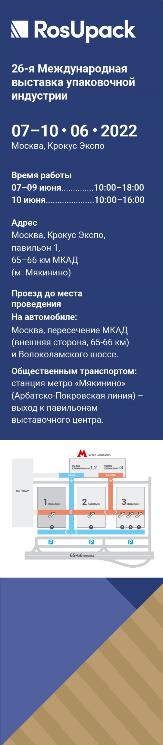

ПРИГЛАШЕНИЕ НА СТЕНД


Уважаемые партнёры!

Компания ООО «Старлесс Трейд» приглашает посетить наш стенд №D1051 Зал №4, Павильон 1 на 26-й Международной выставке упаковочной индустрии

Выставка пройдет с 07 по 10 июня 2022 года в Москве, в МВЦ «Крокус Экспо», павильон 1, залы 1–4, метро «Мякинино».
RosUpack – единственная и самая крупная выставка в России и СНГ, на которой комплексно представлен процесс упаковочного производства для различных отраслей: пищевой, перерабатывающей, химической промышленности, медицины и фармацевтики, а также предприятий общественного питания, оптовой и розничной торговли, складского хозяйства, логистики и др.
Наша компания STARLESS – крупнейший производитель бумажной продукции является почётным и многолетним участником выставки.
Получите БЕСПЛАТНЫЙ билет на выставку>> по специальному промокоду нашей компании, который необходимо указать при регистрации: rsk22eAEEA
На выставке наша компания представит:
Самоклеящиеся материалы в ролях для типографий и вырубные:
- этикетки: ЭКО, ТОП, ТОП+ЛАК, ТТ(ПГЛ)
- из бумаги, плёнки и синтетических материалов
- морозостойкие, легкосъёмные
- LINERLESS – этикеточная термолента без подложки
Чековая лента:
- для контрольно-кассовых аппаратов
- для банкоматов и терминалов
- для электронных очередей и паркоматов
Термоценники с перфорацией и без перфорации
Рулоны:
- для плоттеров и инженерных систем
- для принтеров
- для факсимильных аппаратов
Форматная бумага А4 и А3: VOTOCOPY и IPE65.

Ваши менеджеры будут на выставке:

Шумилова Елена – 7 июня 2022г.,

Колобухова Наталия – 8 июня 2022г..

До встречи на нашем стенде № D1051!
МВЦ «Крокус Экспо», Павильон 1, Зал №4

